Преподаватель Абулашева С.А

Предмет: Финансовая грамотность

Дата проведения 25.01.2022

Группа: 3-5

**Тема: *«Источники денежных средств семьи».***

**Доход** – это общая сумма денег, зарабатываемых или получаемых людьми за определенный период (обычно за год).

**Существует четыре вида дохода:**

* *заработная плата*-это материальное вознаграждение за труд, денежная оценка рабочей силы и непременное условие существования человека;
* *процент-* доля или часть от определенного количества;
* *рента-*всякий регулярно получаемый доход с капитала, имущества или земли, не требующий от своих получателей предпринимательской деятельности;
* *прибыль -* представляет собой выраженный в денежной форме чистый доход от предпринимательской деятельности, получаемый как разница между совокупными доходами и совокупными расходами предприятия.

Их источниками служат соответственно труд наемных работников, капитала, земля и предпринимательская способность. **Обобщенно доход –**это цена факторов производства.**Семейные доходы включают в себя:**

* *Денежные:* оплата труда членов семьи; пенсий, пособий, стипендий и социальные страховые выплаты; прочие доходы (донорство, обнаружение клада…); доходы от домохозяйской и предпринимательской деятельности членов семьи.

А) доходы от реализации сельскохозяйственной продукции;

Б) доход от операции с домашним имуществом;

В) доходы от финансово-кредитных операций;

Г) доходы от предпринимательской деятельности.

* *Натуральный: м*ожет быть в виде различной продукции, готовой продукции предприятий. Структура расходов в основном состоит: питание, транспорт, личные, бытовые, коммунальные, связь, резерв, накопления.

**Бюджет** (с англ. - budget ) - буквально переводится денежная сумка; роспись, смета денежных доходов и расходов семьи на определенный период времени. В зависимости от субъекта можно разделять бюджет на: личный; семейный; предприятий, фирм и общественных организаций; государственный; муниципальный. Основным залогом материального благополучия семьи является вопрос эффективного использования доходов. Одним из главнейших способов является составление семейного бюджета. **Семейный бюджет** – это совокупность доходов всех членов семьи.

**2. Оценка имеющихся возможностей источников доходов семьи.**

**Оценка доходов** - составление списка всех источников доходов семьи.

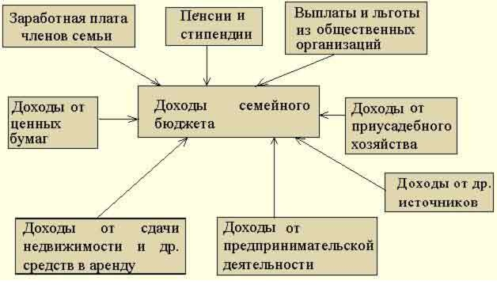

Заработная плата. Первый по значимости и наиболее распространенный вид дохода — заработная плата, а также другие выплаты (например, премии) за выполненную работу.

Социальные трансферты - это денежные средства выплачиваемые государством для поддержания жизни тем гражданам, которые не в состоянии полностью обеспечить себя самостоятельно, или для стимулирования определенных видов деятельности. Трансфертами являются пенсии, стипендии, пособия многодетным семьям, пособия по безработице.

Доходы от собственности включают доходы от сданной в аренду недвижимости, проценты, полученные по банковским вкладам или ценным бумагам, дивиденды на имеющиеся у семей ценные бумаги.

[Предпринимательская прибыль](https://infourok.ru/go.html?href=http%3A%2F%2Ffinposter.ru%2Fistochniki%2Fsoc-posobiya.php) – это денежные средства, остающиеся у фирмы после уплаты всех обязательств.

Непредвиденный доход. Иногда встречаются неожиданные доходы, буквально упавшие с неба: лотерейные выигрыши, подарки, наследство от давно забытого дяди из Канады и пр.

Качество жизни отражает удовлетворенность людей имеющими у них материальными и духовными благами (комфортность, продолжительность жизни, обеспеченность). Качество жизни оценивается критериями: высокое, среднее, удовлетворительное, низкое.

**VI. Закрепление пройденного материала.**

1. Что такое доход, бюджет, оценка доходов?

2. Назовите основные виды доходов?

3. Назовите основные критерии денежных и натуральных доходов?

4. Что включается в себя доход семейного бюджета?

Ответы на вопросы направить по адресу saica1287@mail.ru